Частный коэффициент К_{РС4} определяют по величине продольного уклона для расчётного состояния поверхности дороги в весенне-осенний период года и фактического расстояния видимости поверхности дороги при движении на подъём (табл. 3.3.8 и на спуск (табл. 3.3.9). При этом между точками перелома продольного профиля допускается принимать величину уклона постоянной без учета его смягчения на вертикальных кривых.
Частный коэффициент К_{РС4} принимают для мокрого чистого покрытия на участках, где ширина укреплённой обочины из асфальтобетона, цементобетона или из материалов, обработанных вяжущими вместе с краевой укреплённой полосой составляет 1,5 м и более. На других участках значения К_{РС4} принимают для мокрого загрязнённого покрытия.
На каждом участке из двух значений К_{РС4} (одно для движения на подъём, другое - на спуск) выбирают меньшее и заносят в линейный график.
Таблица 3.3.8
Значения частного коэффициента обеспеченности расчетной скорости К_{РС4}, учитывающий влияние продольных уклонов при движении на подъём
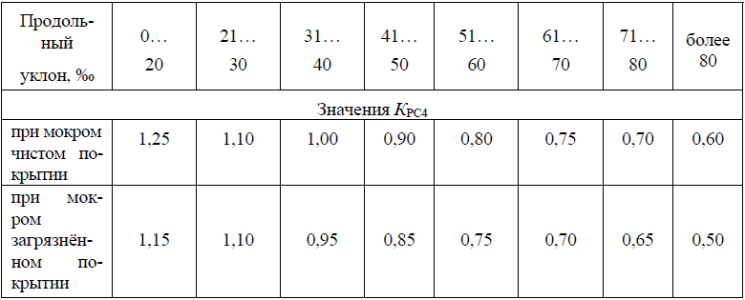

Таблица 3.3.9
Значения частного коэффициента обеспеченности расчётной скорости К_{РС4}, учитывающего влияние продольных уклонов и видимость поверхности дороги при движении на спуск
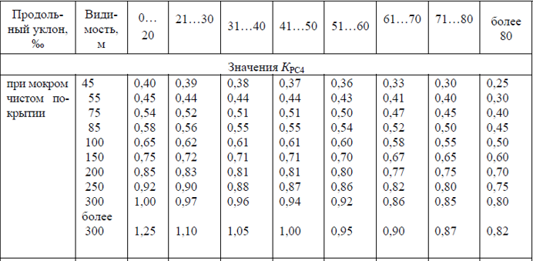
Продолжение таблицы 3.3.9
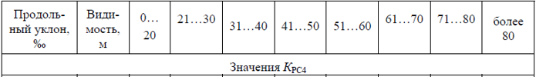
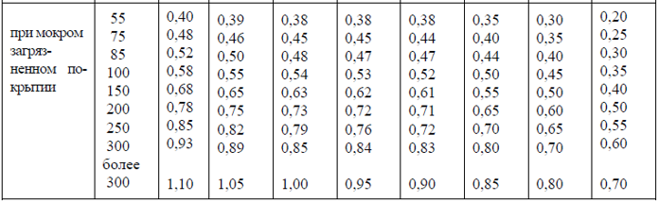

Частный коэффициент К_{РС5} определяют по величине радиуса кривой в плане и уклона виража по табл. 2.3.10 для расчётного состояния поверхности дороги в весенне-осенний период года, который принимают с учетом типа и ширины укрепления обочин.
В длину участка кривой в плане включают длину круговой и переходных кривых. Кроме того, при радиусах закругления 400 м и менее в длину участка включают зоны влияния по 50 м от начала и конца кривой. Исследования режима движения автомобилей по кривым показали, что 600 м (при наличии виража), на чистом покрытии, можно рассматривать как минимальное значение радиуса, при котором условия движения практически не отличаются от движения по прямым участкам. При меньших радиусах скорость на кривых снижается, а водители начинают делать попытки срезать кривые для уполаживания траектории движения. На кривых более 1500 м, а также в промежутках между смежными участками кривых в плане принимают К_{РС5} = КПн.
Таблица 3.3.10 (а)
Значения частного коэффициента обеспеченности расчётной скорости К_{РС5}, учитывающего влияние радиуса кривых в плане и поперечного уклона виража
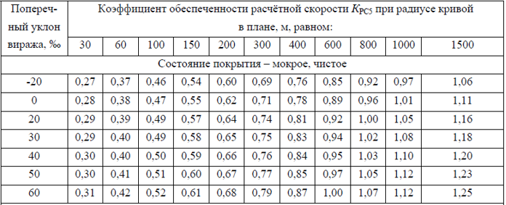

Продолжение таблицы 3.3.10 (а)
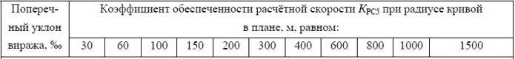
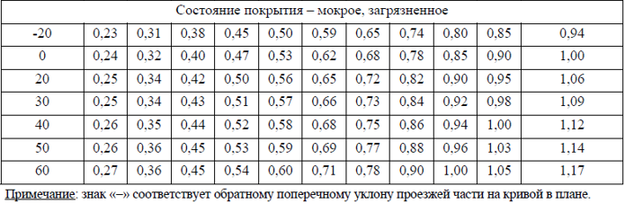

Таблица 3.3.10 (б)
Значения частного коэффициента обеспеченности расчётной скорости К_{РС5}, учитывающего влияние радиуса кривых в плане без виража
Радиусы кривой | 30 | 60 | 100 | 150 | 200 | 300 | 400 | 600 | 800 | 1000 | 1500
покрытие - мокрое, чистое | 0,26 | 0,34 | 0,42 | 0,47 | 0,52 | 0,58 | 0,65 | 0,78 | 0,86 | 0,95 | 1,15
покрытие - мокрое, загрязненное | 0,24 | 0,28 | 0,32 | 0,37 | 0,43 | 0,52 | 0,60 | 0,72 | 0,82 | 0,90 | 1,00

Частный коэффициент К_{РС6} определяют по величине суммы неровностей покрытия проезжей части (табл. 3.3.11). В расчёт принимают худший из показателей ровности для различных полос на данном участке.
Таблица 3.3.11
Значения частого коэффициента обеспеченности расчётной скорости К_{РС6}, учитывающего
продольную ровность покрытия
Ровность по толчко- меру ТХК-2, см / км | Значение К_{РС6} | Ровность по ПКРС-2,  см / км | Значение К_{РС6}
до 60 | 1,25 | до 300 | 1,25
70 | 1,15 | 350 | 1,20
80 | 1,07 | 400 | 1,12
90 | 0,96 | 500 | 0,98
100 | 0,92 | 600 | 0,84
120 | 0,75 | 700 | 0,72
140 | 0,67 | 800 | 0,65
160 | 0,63 | 900 | 0,59
200 | 0,57 | 1000 | 0,55
250 | 0,50 | 1100 | 0,51
300 | 0.43 | 1200 | 0,43
350 | 0,37 | 1400 | 0,33
400 | 0,31 | 1600 | 0,28
450 | 0,25 | 1800 | 0,24
более 500 | 0,20 | 2000 | 0,20
Частный коэффициент К_{РС7} определяют по измеренной величине коэффициента сцепления, при расстоянии видимости поверхности дороги равном нормативному для данной категории дороги (табл. 3.3.12). В расчёт принимают наиболее низкий из коэффициентов сцепления по полосам движения на данном участке.
Таблица 3.3.12
Значения частного коэффициента обеспеченности расчётной скорости К_{РС7}, учитывающего влияние коэффициента сцепления колеса с покрытием
Категория  дороги | Значения К_{РС7} при коэффициенте сцепления дорожного покрытия ф
Категория  дороги | 0,20 | 0,25 | 0,30 | 0,35 | 0,40 | 0,45 | 0,50
1-А | 0,66 | 0,72 | 0,78 | 0,83 | 0,89 | 0,94 | 0,99
1-Б, II | 0,62 | 0,66 | 0,73 | 0,77 | 0,83 | 0,88 | 0,92
III | 0,59 | 0,57 | 0,69 | 0,73 | 0,77 | 0,82 | 0,86
IV | 0,53 | 0,51 | 0,60 | 0,64 | 0,68 | 0,71 | 0,74
V | 0,43 | 0,41 | 0,49 | 0,51 | 0,53 | 0,56 | 0,58
Примечания. 1. Коэффициенты сцепления даны для скорости 60 км/ч, шины с рисунком и мокрого покрытия из цементобетона, асфальтобетона, а также из щебня и гравия, обработанных вяжущими.
2. При величинах коэффициентов сцепления более 0,50 принимают К_{РС7}=КП_{Н}.

Частный коэффициент К_{РС8} определяют в зависимости от состояния покрытия и прочности дорожной одежды только на тех участках, где визуально установлено наличие трещин, колейности, просадок или проломов, а коэффициент обеспеченности расчётной скорости по ровности меньше нормативного для данной категории дороги (К_{РС6} < КП_{Н}).
Величину К_{РС8} определяют по формуле:
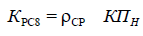
где p_{ср} – средневзвешенный показатель, учитывающий состояние покрытия и прочность дорожной одежды на однотипном участке.
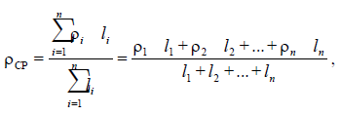

где р и l_{i} – показатель и протяжённость, соответственно частных микроучастков i с практически одинаковым состоянием дорожной одежды; п - количество частных микроучастков в составе однотипного участка.
Виды дефектов и их оценка в баллах и соответствующие значения показателя р_{i} для вычисления К_{РС8} даны в табл. 3.3.13.

Таблица 3.3.13
Значение показателя р, учитывающего состояние покрытия и прочность дорожной одежды
Вид дефекта | Оценка в баллах | Значение показателя р при типе дорожных одежд
Вид дефекта | Оценка в баллах | Усовершенствованные капитальные | Усовершенствованные облегчённые | Переходные
Без дефектов и поперечные одиночные трещины на расстоянии более 40 м (для переходных покрытий отсутствие дефектов) | 5,0 | 1,0 | 1,0 | 1,0
Поперечные одиночные трещины (для переходных покрытий отдельные выбоины) на расстоянии 20.. .40 м между трещинами | 4,8.5,0 | 0,95.1,0 | 1,0 | 0,9.1,0
То же на расстоянии 10.20 м | 4,5.4,8 | 0,90.0,95 | 0,95.1,0 | 0,80.0,90
Поперечные, редкие трещины (для переходных покрытий выбоины) на расстоянии 8.10 м | 4,0.4,5 | 0,85.0,90 | 0,90.0,95 | 0,70.0,80
То же 6.8 м | 3,8...4,0 (3,0.4,0)¹ | 0,80.0,85 | 0,85.0,90 | 0,55.0,70
То же 4.6 м | 3,5...3,8 (2,0.3,0)¹ | 0,78.0,80 | 0,83.0,85 | 0,42.0,55
Поперечные частые трещины на расстоянии между соседними трещинами 3.4 м | 3,0...3,5 | 0,75.0,78 | 0,80.0,83 | -
То же 2.3 м | 2,8.3,0 | 0,70.0,75 | 0,75.0,80 | -

То же 1...2 м | 2,5.2,8 | 0,65.0,70 | 0,70.0,75 | ₋
Продольная, центральная трещина | 4,5 | 0,90 | 0,95 | -
Продольные боковые трещины | 3,5 | 0,90 | 0,85 | -
Одиночная сетка трещин на площади до 10 м с крупными ячейками (сторона ячейки более 0,5 м) | 3,0 | 0,75 | 0,80 | -
Одиночная сетка трещин на площади до 10 м с мелкими ячейками (сторона ячейки менее 0,5 м) | 2,5 | 0,65 | 0,70
Густая сетка трещин на площади до 10 м | 2,0 | 0,60 | 0,65
Сетка трещин на площади более 10 м² при относительной площади, занимаемой сеткой 30.10 % | 2,0.2,5 | 0,60.0,65 | 0,65.0,70 | -
То же 60.30 % | 1,8. 2,0 | 0,55...0,60 | 0,60.0,65 | -
То же 90.60 % | 1,5.1,8 | 0,50.0,55 | 0,55.0,60 | -
Колейность при средней глубине колеи до 10 мм | 5,0 | 1,0 | 1,0 | 1,0
То же 10.20 мм | 4,0.5,0 | 0,85.1,0 | 0,90.1,0 | 0,70.1,0
То же 20.30 мм | 3,0.4,0 | 0,75.0,85 | 0,80.0,90 | 0,65.0,70
То же 30.40 мм | 2,5.3,0 | 0,65.0,75 | 0,70.0,80 | 0,60.0,65
То же 40.50 мм | 2,0..2,5 | 0,60.0,65 | 0,65.0,70 | 0,55.0,60
То же 50.70 мм | 1,8.2,0 | 0,55.0,60 | 0,60.0,65 | 0,50.0,55
То же более 70 мм | 1,5 | 0,50 | 0,55 | 0,45
Просадки (пучины) при относительной площади просадок 20.10 % | 1,0.1,5 | 0,45.0,50 | 0,50.0,55 | 0,35.0,40
То же 50.20 % | 0,8.1,0 | 0,40.0,45 | 0,45.0,50 | 0,30.0,35
Более 50% | 0,5 | 0,35 | 0,40 | 0,25
Проломы дорожной одежды (вскрывшиеся пучины) при относительной площади, занимаемой проломами <10 % | 1,0.1,5 | 0,45.0,50 | 0,50.0,55 | 0,35.0,40
То же 30.10 % | 0,8.1,0 | 0,40.0,45 | 0,45.0,50 | 0,30.0,35
То же более 30 % | 0,5.. .0,8 | 0,35.0,40 | 0,40.0,45 | 0,25.0,30
Одиночные выбоины на покрытиях, содержащих органическое вяжущее (расстояние между выбоинами более 20 м) | 4,0.5,0 | 0,85.1,0 | 0,90.1,0 | -
Отдельные выбоины на покрытиях, содержащих органическое вяжущее (расстояние между выбоинами 10.20 м) | 3,0.4,0 | 0,75.0,85 | 0,80.0,90 | -

Редкие выбоины в тех же случаях (расстояние 4.. .10 м) | 2,5.3,0 | 0,65.0,75 | 0,70.0,80 | -
Частые выбоины в тех же случаях (расстояние 1.4 м) | 2,0.2,5 | 0,60.0,65 | 0,65.0,70 | -
Карты заделанных выбоин, залитые трещины | 3,0 | 0,75 | 0,80 | -
Поперечные волны, сдвиги | 2,0.3,0 | 0,60.0,75 | 0,65.0,80 | 0,42.0,55
Шелушение, выкрашивание² | ₋ | ₋ | ₋ | ₋
Разрушение поперечных и продольных швов³ | - | - | - | -
Ступеньки в швах³ | ₋ | ₋ | ₋ | ₋
Перекос плит³ | - | - | - | -
Скол углов плит³ | - | - | - | -
Примечания. 1. Дорожные одежды переходного типа.
- На прочность нежёстких одежд влияет мало.
- Характерно для цементобетонных покрытий.

Значения частного коэффициента обеспеченности расчётной скорости К_{РС9}, учитывающего ровность в поперечном направлении
Частный коэффициент К_{РС9} определяют в зависимости от величины параметров колеи в соответствии с табл. 3.3.14.
Парамет] | ры колеи | Значения К_{РС9}
Г лубина колеи под уложенной на выпоры рейкой, мм | Общая глубина колеи относительно правого выпора, мм | Значения К_{РС9}
< 4 | 0 | 1,25
7 | 3 | 1,0
9 | 4 | 0,9
12 | 6 | 0,83
17 | 9 | 0,75
27 | 15 | 0,67
45 | 28 | 0,58
> 83 | > 56 | 0,5
Таблица 3.3.14

Частный коэффициент К_{РС}ю определяют на основе сведений о дорожнотранспортных происшествиях (ДТП) по величине коэффициента относительной аварийности. В качестве характерных по безопасности движения выделяют отрезки дороги длиной по 1 км, на которых за последние 3 года произошли ДТП. Для каждого такого участка вычисляют относительный коэффициент аварийности по формуле:
ДТП 10⁶
И = 365—N— ’ ДТП / 1 млн. авт. км (3.13)
где ДТП - число ДТП за последние п лет (п = 3 года); N среднегодовая суточная интенсивность движения, авт./сут.
В порядке исключения при отсутствии сведений за предыдущий период допускается определять величину N по данным о ДТП за последний год.
Значения ЛРсм определяют по табл. 2.3.15. При наличии хотя бы одного ДТП по причине неудовлетворительных дорожных условий величину К_{РС10} для данного километра принимают в два раза меньше указанной в табл. 2.3.15. Это снижение аннулируется после выполнения работ по устранению недостатков дороги, послуживших причиной ДТП, не учитывается, если к моменту оценки указанные работы были выполнены. На участках, где за оцениваемый период ДТП не зафиксировано, значения К_{РС10} принимают равным КП_{Н}.
Таблица 3.3.15
Значения частного коэффициента обеспеченности расчётной скорости АРсю, учитывающего безопасность движения
Значения коэффициента относительной аварийности, ДТП /  1 млн. авт. км | о о | 0,21...  0,3 | 0,31.  0,5 | 0,51.  0,7 | 0,71.  0,9 | 0,91.  1,0 | 1,01.  1,25 | 1,26.  1,5 | более  1,5
Значение  Крс 10 | 1,25 | 1,0 | 0,85 | 0,7 | 0,6 | 0,5 | 0,4 | 0,3 | 0,2

Транспортно-эксплуатационное состояние каждого характерного участка дороги оценивают итоговым коэффициентом обеспеченности расчетной скорости ^{рс}, который принимают за комплексный показатель транспортноэксплуатационного состояния дороги на данном участке. Значение итогового коэффициента обеспеченности расчетной скорости ^{Крс} на каждом участке для осенне-весеннего, расчетного по условиям движения, периода года принимают равным наименьшему из всех частных коэффициентов на этом участке
7У*ит тгтт
рс рс1
Оценку транспортно-эксплуатационного состояния автомобильной дороги на момент обследования выполняют по величине среднего комплексного показателя:
КП_{Л} = (&;, ь)/ь (3.14)
где _{К}” - итоговое значение коэффициента обеспеченности расчетной скорости на каждом участке; Ь / - длина участка с итоговым значением к” ; П - число таких участков; Ь - общая длина дороги (рассматриваемая)

